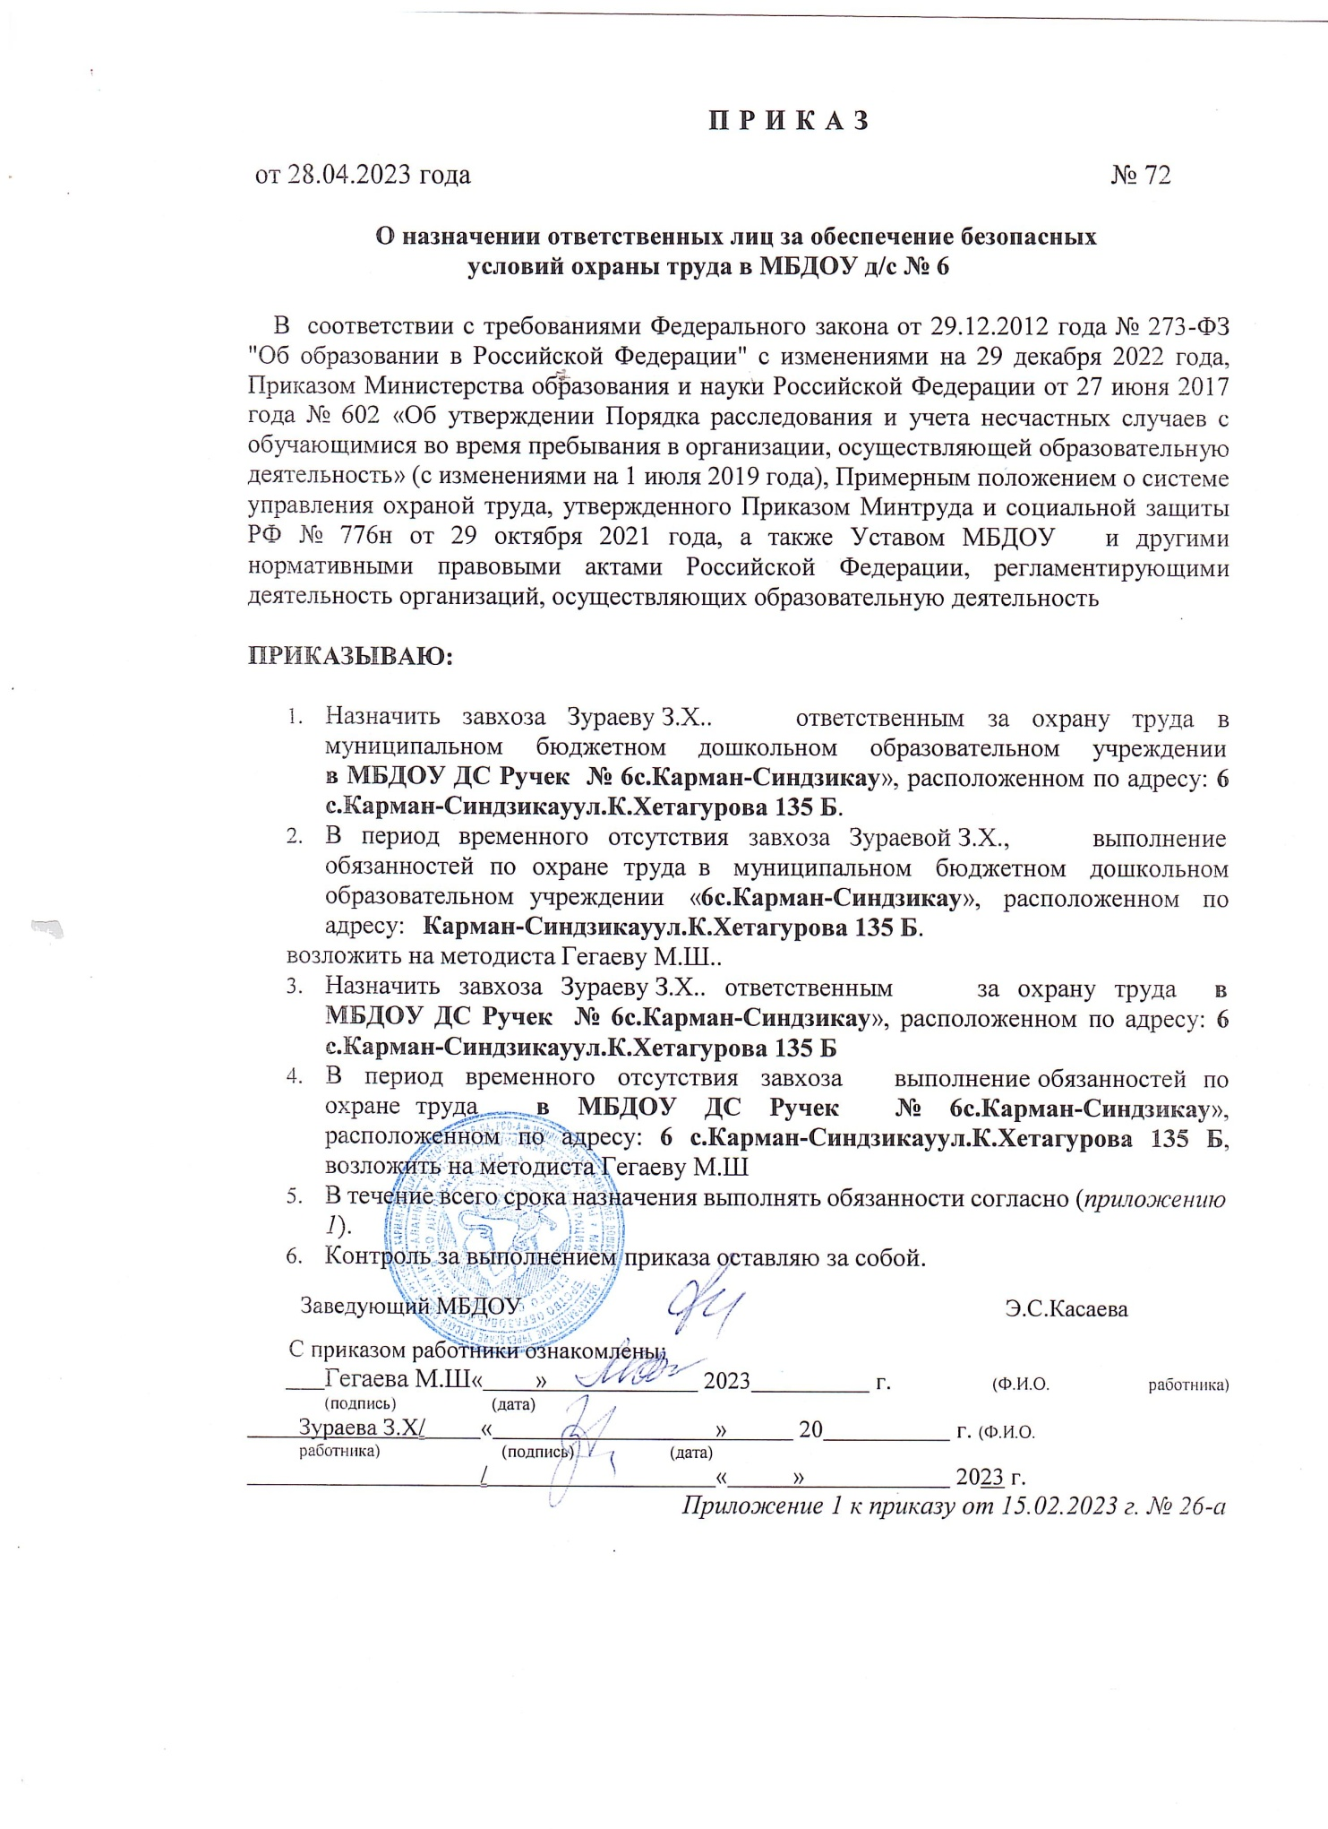Обязанности ответственного за охрану труда в МБДОУ ДС Ручек № 6 с.Карман-Синдзикау»,

1. Нормативное обеспечение системы управления охраной труда:

• обеспечивать наличие, хранение и доступ к нормативным правовым актам, содержащим

требования охраны труда;

• разрабатывать проекты локальных нормативных и распорядительных актов, обеспечивающих создание и функционирование системы управления охраной труда;
• готовить предложения в разделы коллективного договора, соглашение по охране труда и трудовые договоры с работниками по вопросам охраны труда;
• исполнять поручения руководителя по вопросам охраны труда;

• перерабатывать локальные нормативные акты по вопросам охраны труда вслучае вступления изменения законодательства в сфере охраны труда.
2. Обеспечение подготовки работников в области охраны труда

• выявлять потребность в обучении и планировать обучение работников по вопросам охраны труда;
• проводить вводный инструктаж по охране труда, координировать проведение первичного, периодического, внепланового и целевого инструктажей;
• обеспечивать обученияруководителяи ответственных поохране труда,обучение работников методам и приемам оказания первой помощи пострадавшим;
• оказывать методическую помощь руководителю в разработке программ обучения, инструкций по охране труда;
• контролировать проведение обучения работников безопасным методам и приемам труда, инструктажей по охране труда;
• проводить консультации по вопросам охраны труда;

• обеспечивать работу кабинета или уголка по охране труда.

3. Сбор, обработка и передача информации по вопросам условий и охраны труда

• информировать работников об условиях и охране труда на рабочих местах, о риске повреждения здоровья, предоставляемых им гарантиях, полагающихся им компенсациях и средствах индивидуальной защиты;
• собирать информацию и предложения от работников структурных подразделений по вопросам условий и охраны труда;
• организовать сбор и обработку информации, характеризующей состояние условий и охраны труда;
• готовить отчетную документацию по вопросам условий и охраны труда.

4. Обеспечение снижения уровней профессиональных рисков с учетом условий труда

• выявлять, анализировать и оценивать профессиональные риски;

• разрабатывать планы и программы мероприятий по обеспечению безопасных условий и

охраны труда, их улучшению, управлению профессиональными рисками;
• разрабатывать мероприятия по повышению уровня мотивации работников к безопасному труду, заинтересованности работников в улучшении условий труда, вовлечению их в решение вопросов, связанных с охраной труда;
• готовить предложения по обеспечению режима труда и отдыха работников, перечню полагающихся им компенсаций в соответствии с нормативными требованиями;
• анализировать документы по приемке и вводу в эксплуатацию производственных объектов и оценивать их соответствие нормативным требованиям охраны труда;
• организовывать проведение предварительных при приеме на работу и периодических медицинских осмотров, других обязательных медицинских осмотров и освидетельствований, обязательных психиатрических освидетельствований;
• координировать и контролировать обеспечение работников средствами индивидуальной защиты, а также их хранение, оценку состояния и исправность; организовывать установку средств коллективной защиты;
• вырабатывать меры по лечебно-профилактическому обслуживанию и поддержанию требований по санитарно-бытовому обслуживанию работников в соответствии с требованиями нормативных актов.
5. Обеспечение контроля за соблюдением требований охраны труда

• осуществлять контроль за соблюдением требований нормативных и локальных нормативных актов по охране труда, правильностью применения средств индивидуальной защиты, проведением профилактической работы по предупреждению несчастных случаев и профессиональных заболеваний, выполнением мероприятий, направленных на создание безопасных условий труда;
• принимать меры по устранению нарушений требований охраны труда, в том числе по обращениям работников.
6. Обеспечение контроля за состоянием условий труда на рабочих местах

• планировать проведение и осуществлять производственный контроль;

• обеспечивать работы и участвовать в проведении специальной оценки условий труда,

доводить ее результаты до работников;

• разрабатывать и контролировать исполнение мероприятий по улучшению условий труда по результатам проведенной специальной оценки условий труда.
7. Обеспечение расследования и учета несчастных случаев и профессиональных заболеваний

• организовывать и участвовать в работе комиссии по расследованию несчастных случаев и профессиональных заболеваний;
• получать, изучать и представлять информацию об обстоятельствах несчастных случаев и профессиональных заболеваний;
• формировать документы, необходимые для расследования и учета несчастных случаев и профессиональных заболеваний.

